03.07.24

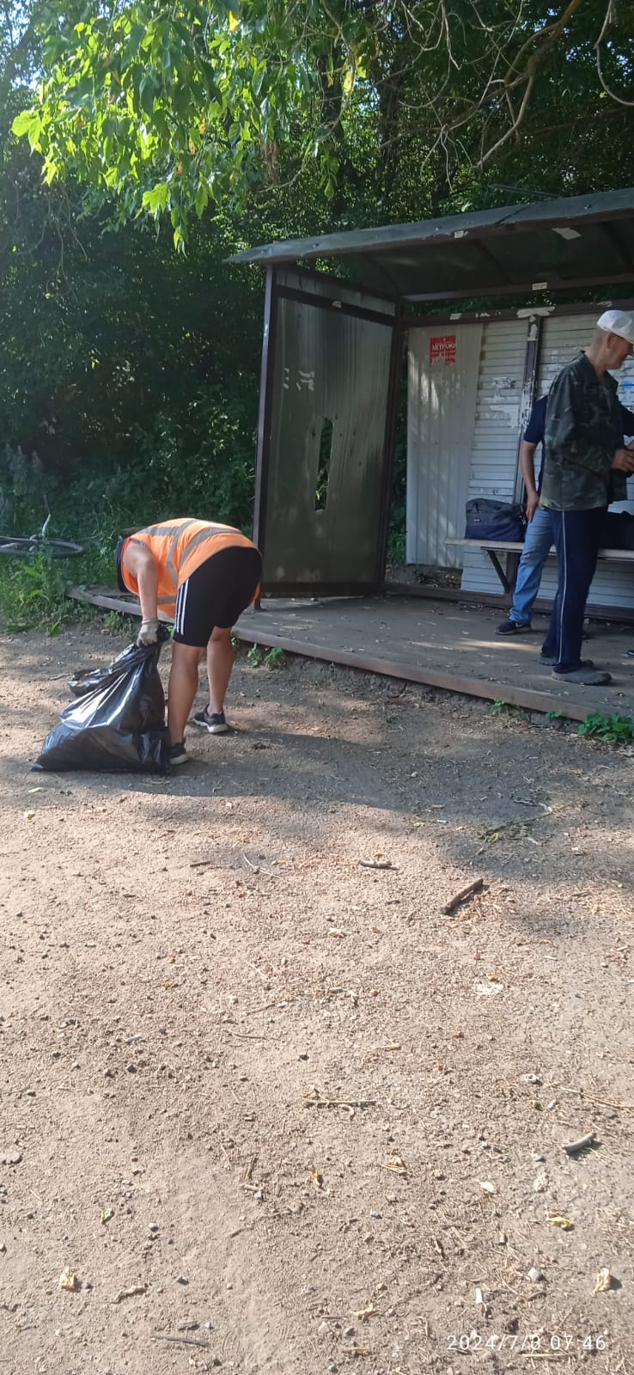

Уборка мусора

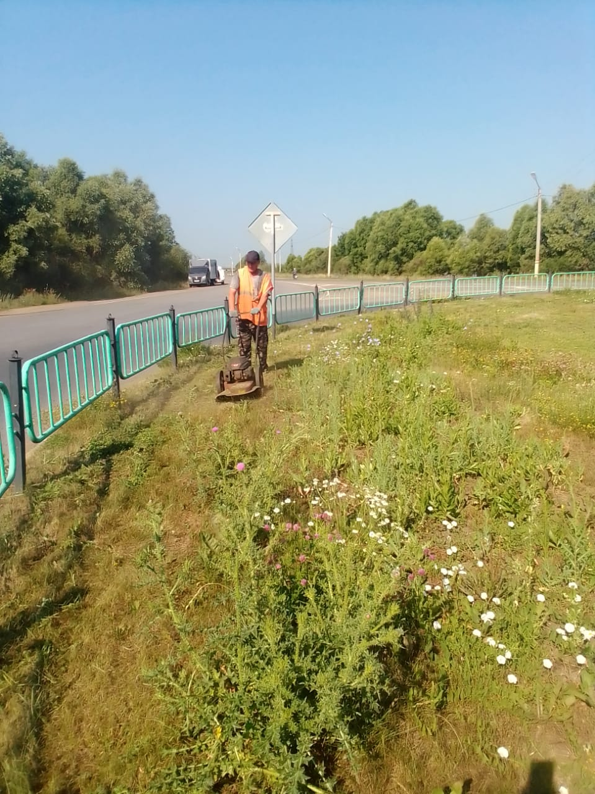

Покос травы кольцо п.Химмаш

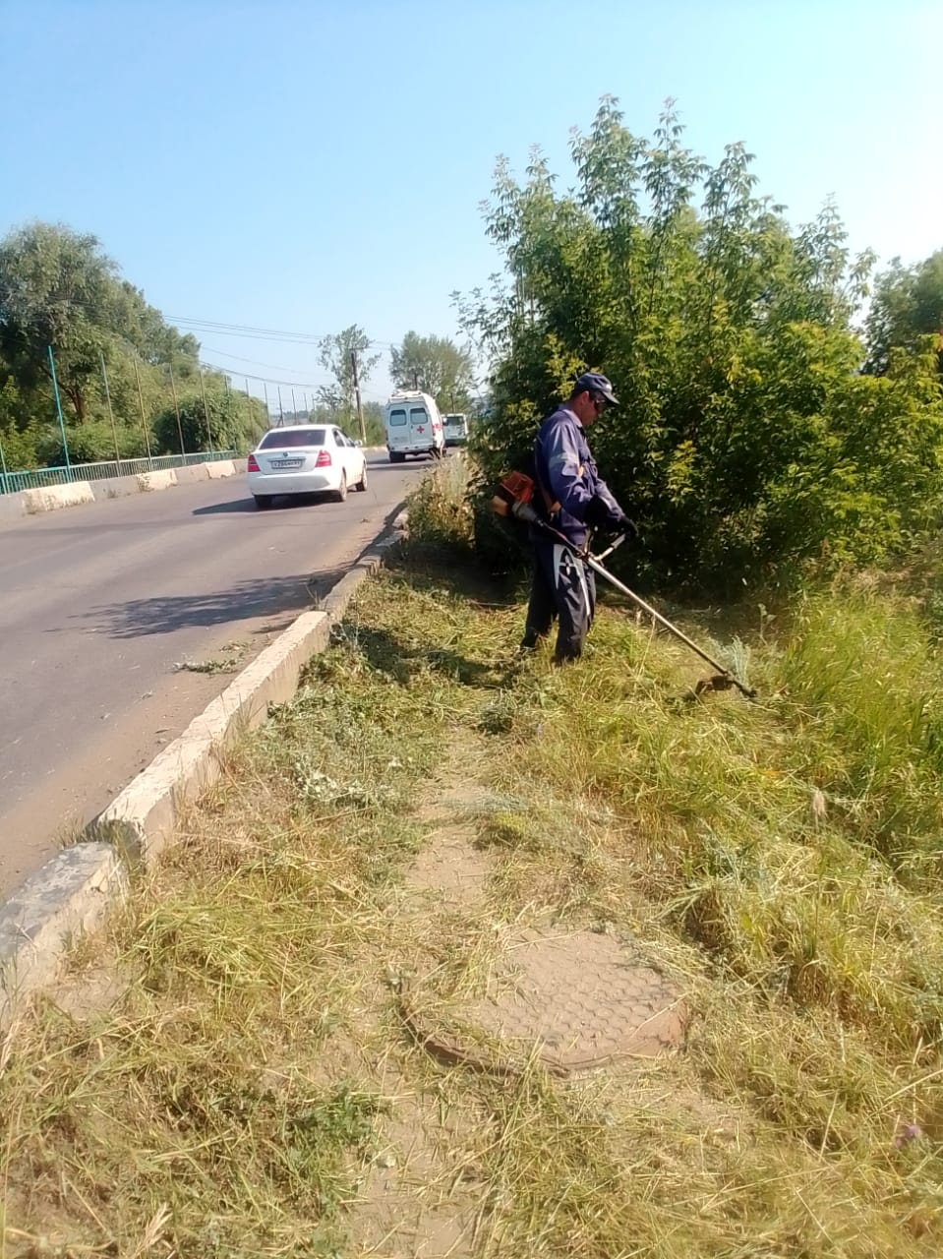

Покос травы мост через р.Инсарка (Химмаш)

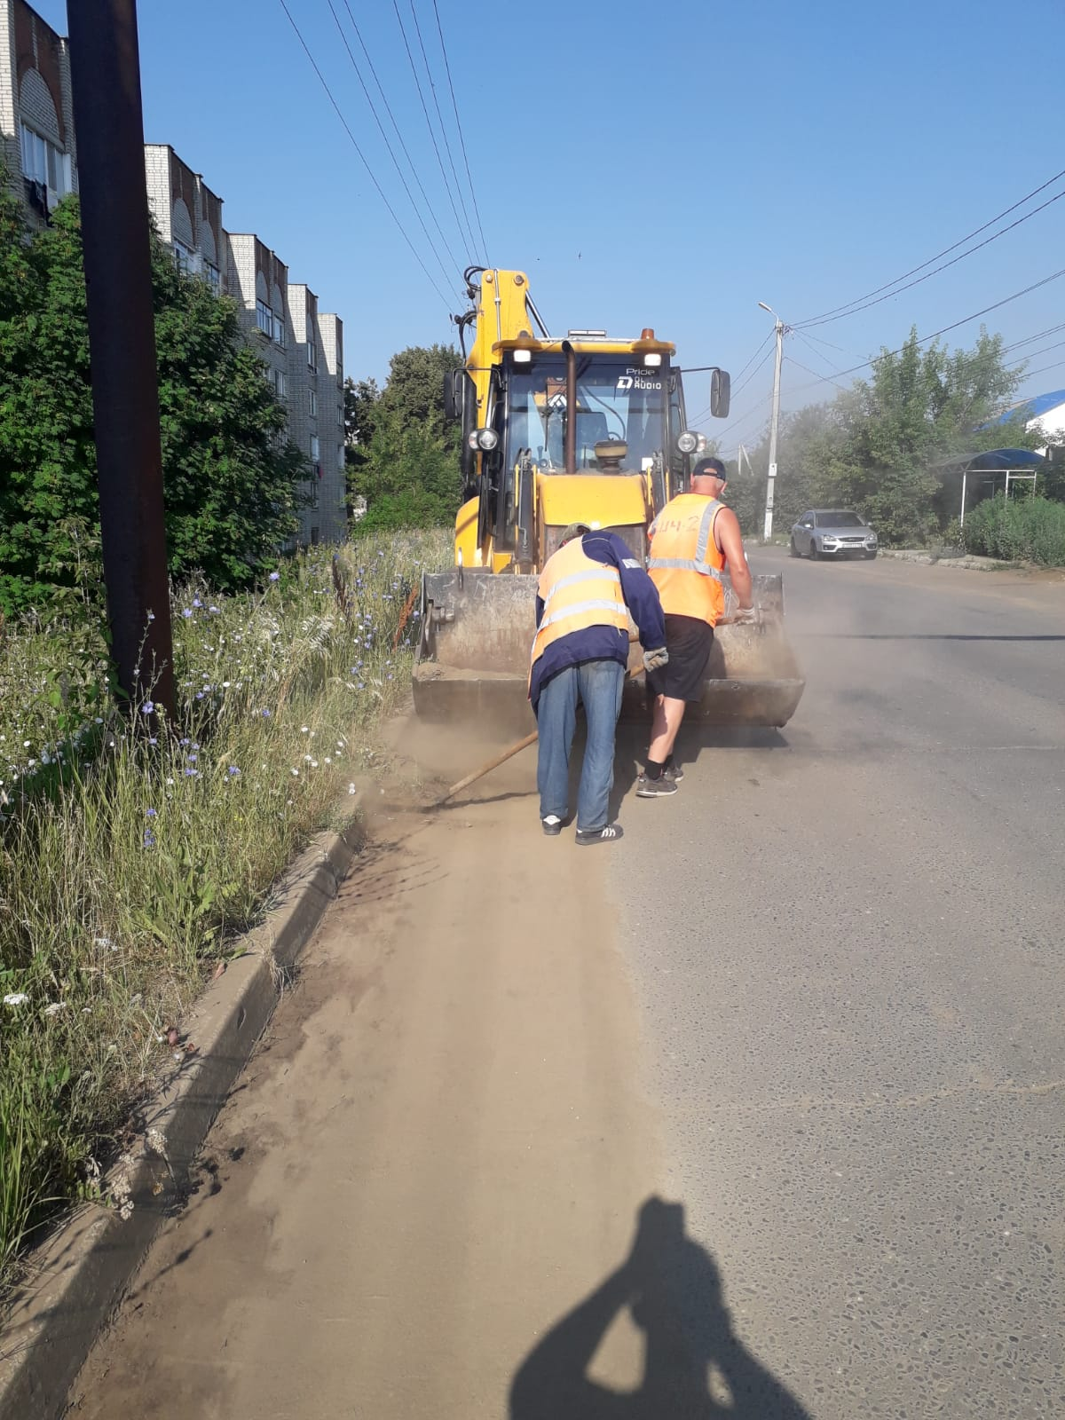

Уборка смёта по ул. Ухтомского

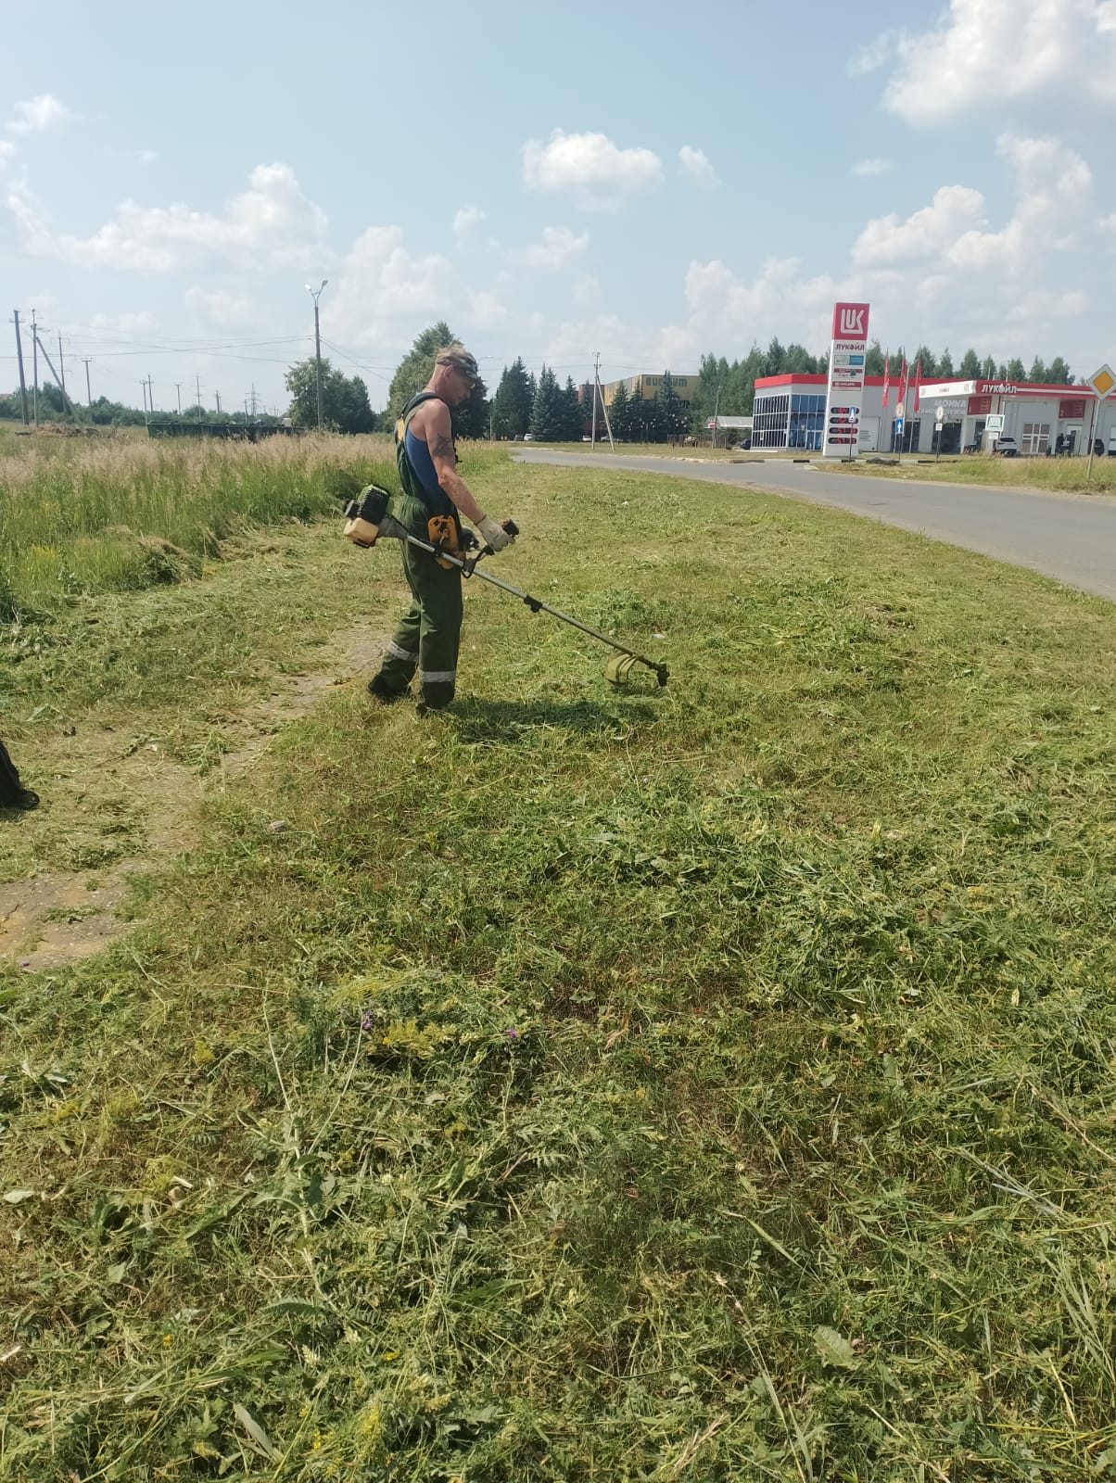

Покос травы ул. Кольцова